附件2：

宾馆乘车路线

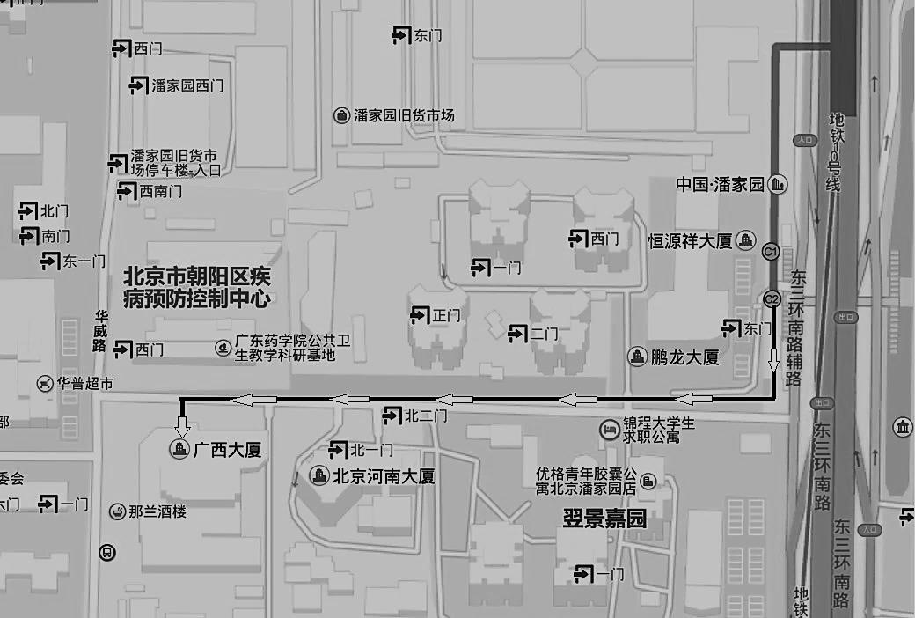

**广西大厦：北京市朝阳区潘家园华威里26号**

首都机场：乘坐机场线，三元桥站换乘地铁10号线，潘家园站C口出；乘坐出租车约100元。

北京南站：乘坐地铁4号线，角门西站换乘地铁10号线，潘家园站C口出；乘坐出租车约30元。

北京西站：乘坐地铁9号线，六里桥站换乘地铁10号线，潘家园站C口出；乘坐出租车约50元。

北京站：乘坐地铁2号线，建国门站换乘地铁1号线，国贸站换乘地铁10号线，潘家园站C口出；乘坐出租车约25元。